Ход занятия
Этапы | Деятельность учителя | Деятельность учеников | Формы контроля, взаимоконтроля и самоконтроля
I Эмоционально-установочный (эмоциональное включение) | Прошу минуточку внимания, с вами говорит командир воздушного судна. Приветствую вас на борту нашей ракеты. Мы совершаем полет из школы прямиком на планету знаний. Время в пути 1 час 5 минут. Через пару минут мы начнем запуск двигателей, если вы готовы отправлять в полет возьмите за руки ваш экипаж и приготовитесь к взлету.  Вместе:  Обратный отсчет….3…2…1  Поехали!  (Видео взлетающей ракеты)  Мы с вами находимся в открытом космосе. Наша конечная остановка это – планета знаний, чтобы туда добраться нужно пройти сложный путь и выполнить непростые задания.  Вы готовы? | Дети сидят в мини группах (по 3-4 человека).  Парты сдвинуты соответствующим образом. Всего 8 команд.  Ребята считают хором все вместе  Да | - Контроль учителя  - Взаимоконтроль
II Пропедевтический (подготовительный) | Путешествовать вы будете каждый со своим экипажем.  Но для начала нашего путешествия нам нужно получше познакомиться с экипажами.  У нас есть несколько минут придумать название вашего экипажа и какую-то фишку.  По ходу нашего путешествия у нас будут остановки на планетах солнечной системы. Чтобы перейти от одной планеты к другой вам нужно будет выполнить задание.  На выполнение каждого задания у вас будет ровно 5 минут! Если вы выполнили задание раньше – вы поднимаете руки вверх!  Задания будут даны на каждой планете своё  Приходя на планету следуйте по стрелочкам, которые прикреплены на столах и у вас все получится!  Чтобы вас пустили на планету знаний вы должны будете предоставить все выполненные задания.  Записывать свое решение или ответ вы будет в космо тетради.  Раздаю космо – тетради  Забывать задания на станциях нельзя, так как только с заполненной космо – тетрадью вас смогут пустить на планету знаний!  Все понятны правила?  Ребята, а если мы с вами летим на ракете, то мы тогда кто?  Верно! А знаете ли вы имя космонавта, который первый полетел в космос?  А чтобы узнать немного больше о космосе я предлагаю вам пройти космическую викторину  Викторина  Какой прибор используется для исследования звездного неба?  Какое название имеет специальный аппарат, который может передвигаться по поверхности Луны?  Как называется место, с которого запускаются ракеты.  Как звали первого космонавта — назовите ФИО.  Какого числа человек впервые полетел в космос.  Как назывался корабль Гагарина?  Сколько раз он облетел земной шар Юрий Гагарин?  Кто первым вышел из корабля в открытый космос?  Каких космонавтов вы еще знаете?  Как звали первую женщину, летавшую в космос?  А как люди передвигаются в космосе?  Как космонавты кушают в космосе?  Какие планеты вы знаете?  Вы выполнили первое задание, а значит каждый экипаж получает звезду за прохождение космической викторины!  Вклейте ее на обложку вашей космо – тетради! | По очереди каждый экипаж говорит свое название и фишку.  Вопросы детей  - космонавты  - Ю. А. Гагарин  Телескоп  Луноход  Космодром  Ю А Гагарин  12 апреля 1961  Восход -1  Один раз  Леонов  Герман Титов  Андриан Николаев  Валентина Терешкова  В невесомости  Вся пища находиться в тюбиках  (Юпитер, Сатурн, Венера, Марс, Уран, Меркурий, Земля, Нептун)  - Вклеивают звезду | - Контроль учителя  - Самоконтроль  - Контроль учителя
III Деятельностный (Игровая, исследовательская, проектная, изобразительная, конструкторская...) | Нам с вами предстоит первое перемещение, делать это мы будем по кругу, меняясь столами.  Перемещаться вы можете только пока играет музыка  Если вдруг вы не успеете, то навсегда останетесь в космическом пространстве  Каждый из вас оказался на какой-то планете уберите белый картон и узнаете на какой!  Теперь откройте конверт и достаньте только один лист с заданием!  На листе у вас написано какое задание нужно выполнить и куда нужно вписать ответы.  Где-то вам нужно вклеить полностью лист с заданием и решением  Где-то вписать только данные, которые вы получили  Давайте разберем одно задание: проговариваю выполнение на примере одной планеты.  Остановка – Марс  Привет, космонавты! Вы попали на планету Марс! Она получила свое название в честь римского бога войн. Говорят, что планета красная.  На планете много вулканов, долин, кратеров и пустынь. Здесь огромные горы, самые большие среди всех планет. И огромные глубокие каньоны, которых также нет больше ни на одной другой планете.  (Прочитай интересную информацию и запиши кратко самое главное о планете в космо – тетрадь)  Конверт  (открой конверт и возьми один лист с заданием, реши задачу и вклей решение в космо – тетрадь)  Задача: после того как космонавт Герман Титов на ракете «Восток – 2» сделал 2 витка вокруг Земли, а потом еще в 5 раз больше витков, ему осталось сделать еще в 10 раз витков больше. Сколько витков вокруг Земли сделал Герман Титов?  Остановка – Меркурий  Первая планета, ближайшая к солнцу. Она очень маленькая и делает оборот вокруг Солнца быстрее всех. Здесь очень жарко днем и нереально холодно с наступлением ночи. Разброс температуры от +350 градусов до -170 градусов.  Интересный факт: привычные нам вещи весили бы на Меркурии значительно меньше, чем они же на Земле. А все потому, что сила тяжести на нем значительно меньше из-за размеров самой планеты. А если бы здесь была жизнь, то ее жители могли наблюдать рассвет и закат Солнца до 4 раз в сутки.  (Прочитай интересную информацию и запиши кратко самое главное о планете в космо – тетрадь)  Конверт  (открой конверт и возьми один лист с заданием, реши задачу и вклей решение в космо – тетрадь)  Задача:  - Человек, который весит на Земле 100 кг на луне весил бы на 84 кг меньше чем на Земле. А на планете Меркурий этот человек весил бы на 22 кг больше ем на Луне. Сколько будет весить наш человек на Меркурии.  Остановка – Юпитер  Наибольшая планета из всех гигантов — Юпитер. Она в триста раз тяжелее нашей планеты и рекордсмен по спутникам – у Юпитера их 69. Планета сплошь состоит из газа, то есть твердая поверхность отсутствует.  Сила тяготения на Юпитере в сотни раз больше, чем сила тяготения на других планетах. Она, как магнит для находящихся рядом космических объектов, и благодаря ему миллионы комет не долетают до планеты Земля.  (Прочитай интересную информацию и запиши кратко самое главное о планете в космо – тетрадь)  Конверт  (открой конверт и возьми один лист с заданием, реши задачу и вклей решение в космо – тетрадь)  - На 6 одинаковых пар ботинок для космонавтов расходуются 24 дм (в квадрате) ткани. Сколько квадратных метров ткани нужно на 18 пар таких ботинок?  Физ минутка  - Сейчас я предлагаю вам немного отдохнуть и поиграть в космическую игру «Угадайка»  Я буду называть вам разные факты  Если вы считаете, что это правда – то вы хлопаете в ладоши  Если вы считаете, что это лож – то топаете ножками  И так поехали:  Солнце — это звезда?  Солнце больше по размеру, чем другие звезды.  Звезды такие крошечные, потому что они находятся очень далеко.  Абсолютно все звезды излучают свет.  Греческое слово «планета» означает «блуждающая звезда»?  «Вселенная» и «Галактика» — это одно и то же?  Только наша планета имеет свой спутник?  Не только Солнце имеет свою систему, но и другие звезды.  Люди уже были на Марсе.  Остановка – Земля  Наша с вами планета, которая на данный момент является единственной обитаемой, Земля имеет возраст более 4,5 млрд лет. И только здесь есть самый ценный для жизни ресурс — вода, благодаря которой здесь зародилась жизнь.  У нашей планеты есть спутник – Луна, которую мы можем увидеть каждую ночь при ясной погоде.  (Прочитай интересную информацию и запиши кратко самое главное о планете в космо – тетрадь)  Конверт  (открой конверт и возьми один лист с заданием, реши задачу и вклей решение в космо – тетрадь)  Задача:  По подсчётам учёных полёт от Земли к Венере и обратно составит 505 дней, а от Земли до Марса и обратно на 139 дней меньше, чем на Венеру и обратно. Сколько дней будет длиться полёт от Земли к Марсу и обратно?  Остановка – Сатурн  Интересная особенность Сатурна – его кольца. Кольца эти представляют собой облака, состоящие из движущихся в одном направлении камней, льда и пыли. Эта планета также состоит из газа. Она имеет целых 62 спутника.  Интересно, что будучи второй по величине планетой-гигантом после Юпитера, Сатурн является еще и самой легкой планетой — ведь он состоит в большинстве своем из водорода и гелия.  (Прочитай интересную информацию и запиши кратко самое главное о планете в космо – тетрадь)  Конверт  (открой конверт и возьми один лист с заданием, реши задачу и вклей решение в космо – тетрадь)  1)Юрий Гагарин пробыл в космосе 1 ч 48 мин. Сколько минут продолжался его полет?  2)Космонавтам на орбите требуется 9 часов на сон. Сколько минут составляют эти 9 часов?  3) На завтрак, обед и ужин космонавты тратят 2 часа. Сколько минут в среднем приходится на один приём пищи?  Остановка – Уран  Планета тоже имеет своеобразные кольца, которые видны в какие-то определенные моменты. Уран относится к планетам-гигантам. А температура на ней около -220 градусов. Одна из самых холодных планет. Сказывается дальность от Солнца. Интересно, что планета движется, лежа как бы на боку.  (Прочитай интересную информацию и запиши кратко самое главное о планете в космо – тетрадь)  Конверт  (открой конверт и возьми один лист с заданием, реши задачу и вклей решение в космо – тетрадь)  - Масса первого советского искусственного спутника Земли 103 кг, а масса второго спутника 508 кг. На сколько килограммов масса второго спутника больше массы первого  Остановка – Венера  Планета представляет собой раскаленную каменную пустыню. Венеру изучать очень сложно, потому что на планете крайне высокая облачность. Здесь нет необходимого нам кислорода. На 95% она состоит из углекислого газа. Температура на планете около 450 градусов, весьма жарко.  Интересен и тот факт, что все планеты вращаются в одну сторону, кроме Венеры. Она двигается ровно в противоположном направлении.  (Прочитай интересную информацию и запиши кратко самое главное о планете в космо – тетрадь)  Конверт  (открой конверт и возьми один лист с заданием, реши задачу и вклей решение в космо – тетрадь)  - За 3 дня Музей космонавтики посетили 140 школьников. В первый день было проведено 4 экскурсии по 15 человек во второй 2 такие экскурсии.  Составь разные выражения и напиши пояснения, что они обозначают.  Остановка – Нептун  Единственная планета, которая была обнаружена с помощью математических вычислений, а не с помощью наблюдения. А если предположить гостевой полет в гости к Нептуну, то понадобится как минимум 12 земных лет!  Очень красивая планета голубого цвета. На ней дует сильный ветер. Скорость ветра на планете Нептун может превышать 2000 километров в час!  У Нептуна есть кольца, их шесть. Планета покрыта льдом.  (Прочитай интересную информацию и запиши кратко самое главное о планете в космо – тетрадь)  Конверт  (открой конверт и возьми один лист с заданием, реши задачу и вклей решение в космо – тетрадь)  - У Алеши 3 альбома с марками на тему «Космос». В одном альбоме у него 0 марок, а в двух других альбомах по 40 марок в каждом. Сколько всего марок у Алеши?  Вставь пропущенное число и реши задачу | (играет музыка, а дети перемешаются)  - Дети перечисляют название своих остановок: Юпитер, Сатурн, Венера, Марс, Уран, Меркурий, Земля, Нептун  Дети выполняют задания и перемешаются.  Решение:  2*5*10 = 100 (в)  Ответ: 10 витков вокруг земли сделал Герман Титов.  Решение:  - 100 – 84 = 16 (кг) – вес человека на Луне  - 16 +22 = 38 (кг)  Ответ: 38 кг наш человек весил бы на Меркурии.  Решение:  - 24 : 6 = 4 (дм) – на один ботинок  - 4*18 = 72 (дм)  Ответ: 72 дм в квадрате  Да  Нет  Да  Да  Да  Нет  Нет  Да  Нет  Решение:  505 – 139 = 366 (дн)  Ответ: 366 дней будет длиться полет от Земли к Марсу  1 ч 48 мин. = 60 мин + 48 мин = 108 мин  9 *60 = 540 (мин)  2 часа = 60 *2 = 120 мин  120 : 3 = 40 (мин)  Решение:  508-103 = 405 (кг)  Ответ: 405 кг | - Контроль учителя  - Самоконтроль  - Контроль учителя  - Контроль учителя
IV  Эмоционально-рефлексивный (оценочный) | Мы с вами побывали на всех планетах нашей солнечной системы  Но есть один интересный факт  Раньше планет было 9  Знаете ли вы как называется 9 планета? И куда она делась?  Верно! Стоит упомянуть и маленький Плутон. Некогда считавшаяся планетой, планета Плутон самая миниатюрная, она в шесть раз меньше луны. Состоит из камня и льда. Самая далекая от Солнца планета. И в 2006 году Плутон исключили из перечня, записав ее в Карликовые.  Наше путешествие подходит к концу, и мы прибываем на планету Знаний, чтобы попасть на неё нужно отсканировать ваши космо – тетради и проверить как вы справились со всеми заданиями.  Проверка фронтальная + эталон на слайде  Сегодня мы с вами путешествовали в роли космонавтов  А как вы думаете, что важно знать и уметь космонавту?  Так как космонавты находятся одни в ракете то очень важно знать как она устроена и из каких частей состоит  Ведь при поломке космонавты самостоятельно должны исправить ракету.  Сейчас мы с вами будем создавать ракету из бумаги, методом оригами, а я по ходу буду знакомить вас с частями этой ракеты.  Каждому раздаю бумагу, и мы складываем ракету!  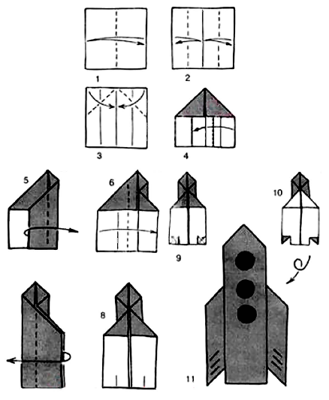  Ракета у нас состоит из 3 – частей  Основание, стабилизаторы,  У вас получились прекрасные ракеты. Дома вы сможете из украсить, разрисовать.  В завершении нашего занятия я хочу показать небольшой видео фрагмент из жизни космонавтов на орбите и их работе  Видео про космонавтов | Плутон, ее стали считать карликовой  Знать как устроена ракета. | - Взаимоконтроль  - Самоконтроль

Приложения

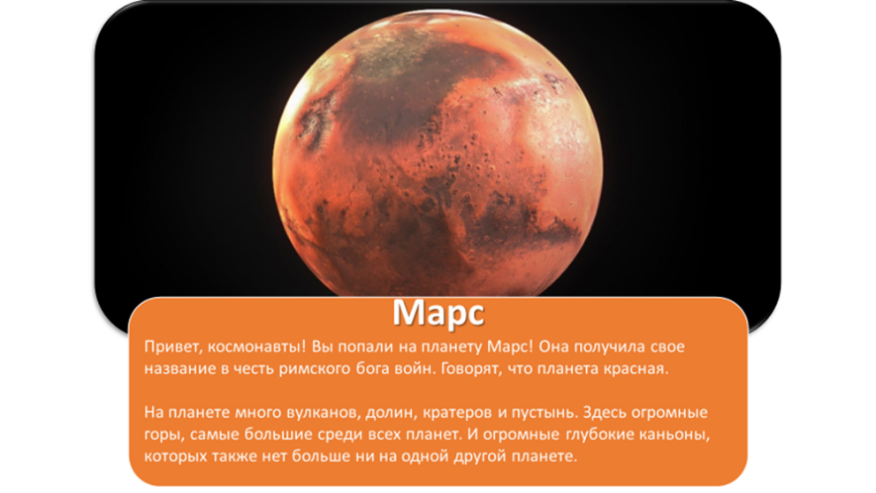
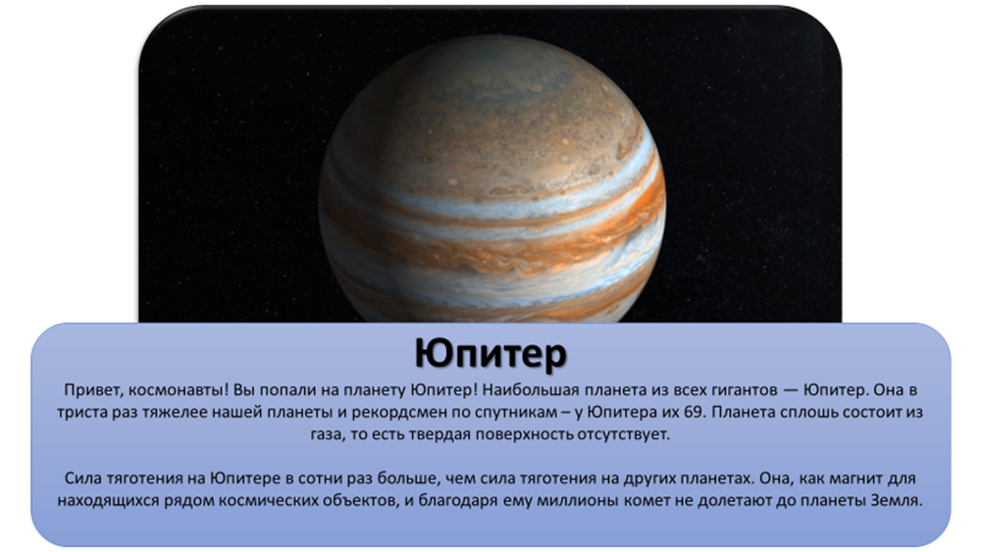
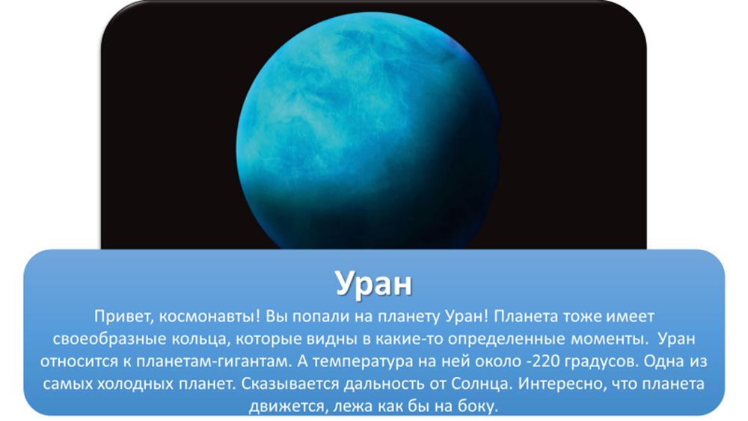
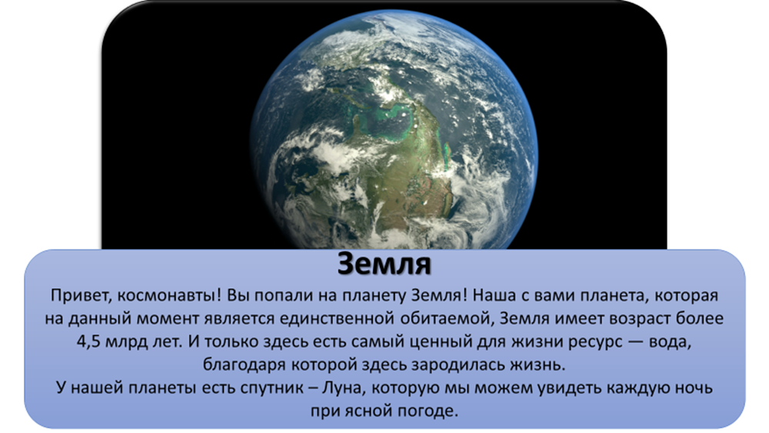
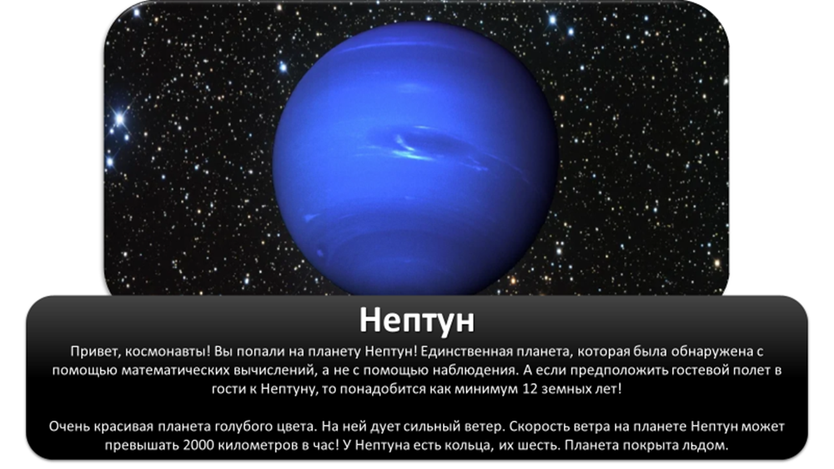
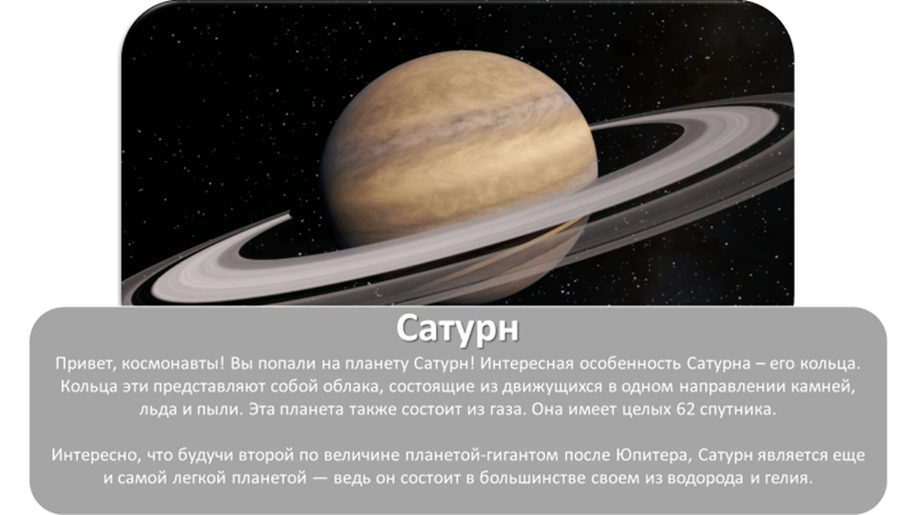
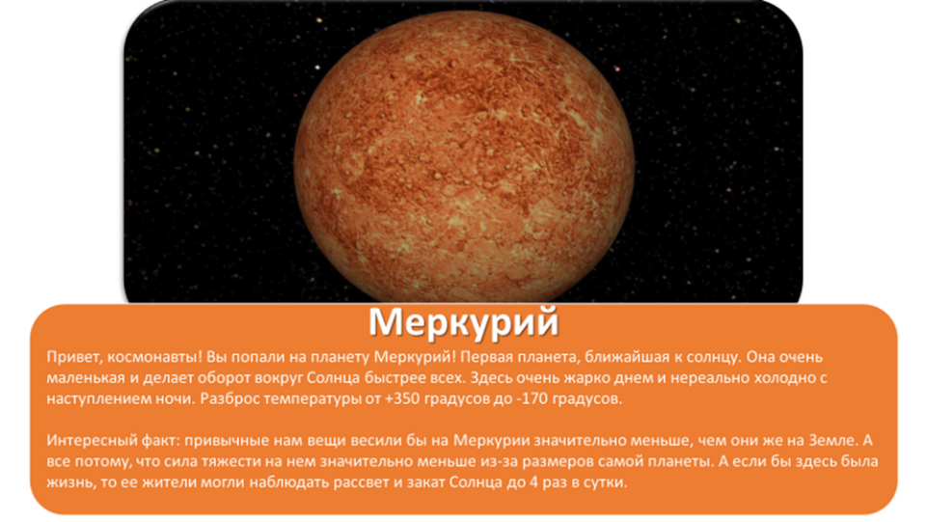
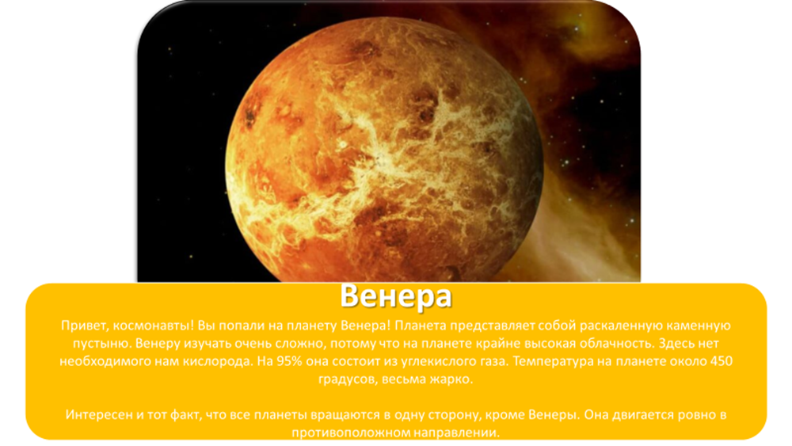
Остановка Марс
Задача: после того как космонавт Герман Титов на ракете «Восток – 2» сделал 2 витка вокруг Земли, а потом еще в 5 раз больше витков, ему осталось сделать еще в 10 раз витков больше. Сколько витков вокруг Земли сделал Герман Титов?
- Влейте задачу и запишите решение, ответ в космо – тетрадь!

Остановка – Меркурий
Задача: человек, который весит на Земле 100 кг на луне весил бы на 84 кг меньше чем на Земле. А на планете Меркурий этот человек весил бы на 22 кг больше ем на Луне. Сколько будет весить наш человек на Меркурии.
- Влейте задачу и запишите решение, ответ в космо – тетрадь!

Остановка Юпитер
Задача: на 6 одинаковых пар ботинок для космонавтов расходуются 24 дм (в квадрате) ткани. Сколько квадратных метров ткани нужно на 18 пар таких ботинок?
- Влейте задачу и запишите решение, ответ в космо – тетрадь!

Остановка Земля
Задача: по подсчётам учёных полёт от Земли к Венере и обратно составит 505 дней, а от Земли до Марса и обратно на 139 дней меньше, чем на Венеру и обратно. Сколько дней будет длиться полёт от Земли к Марсу и обратно?
- Влейте задачу и запишите решение, ответ в космо – тетрадь!

Остановка Сатурн
1)Юрий Гагарин пробыл в космосе 1 ч 48 мин. Сколько минут продолжался его полет?
2)Космонавтам на орбите требуется 9 часов на сон. Сколько минут составляют эти 9 часов?
3) На завтрак, обед и ужин космонавты тратят 2 часа. Сколько минут в среднем приходится на один приём пищи?
- Влейте задачи и запишите решение, ответ в космо – тетрадь!

Остановка Уран
Задача: Масса первого советского искусственного спутника Земли 103 кг, а масса второго спутника 508 кг. На сколько килограммов масса второго спутника больше массы первого
- Влейте задачу и запишите решение, ответ в космо – тетрадь!

Остановка Венера
Задача: За 3 дня Музей космонавтики посетили 140 школьников. В первый день было проведено 4 экскурсии по 15 человек во второй 2 такие экскурсии.
Составь разные выражения и напиши пояснения, что они обозначают.
- Влейте задачу и запишите решение, ответ в космо – тетрадь!

Остановка Нептун
Задача: У Алеши 3 альбома с марками на тему «Космос». В одном альбоме у него …. марок, а в двух других альбомах по 40 марок в каждом. Сколько всего марок у Алеши?
Вставь пропущенное число и реши задачу.
- Влейте задачу и запишите решение, ответ в космо – тетрадь!
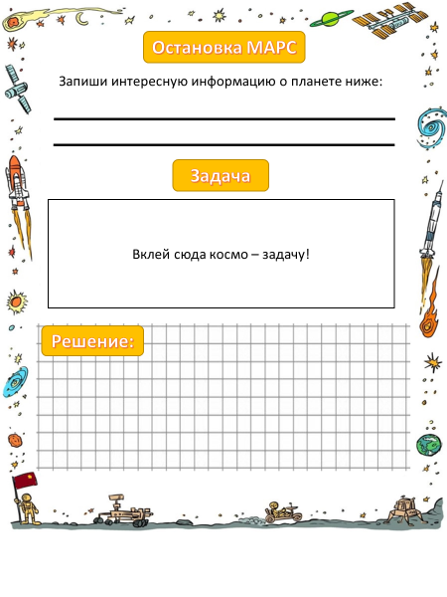
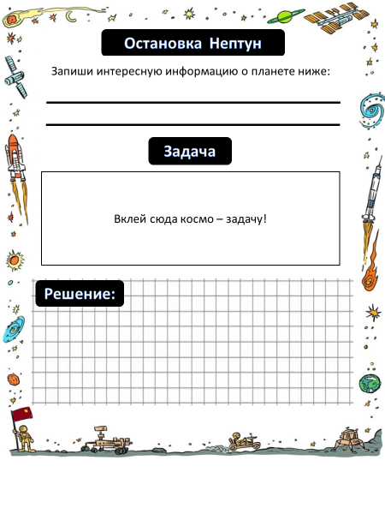
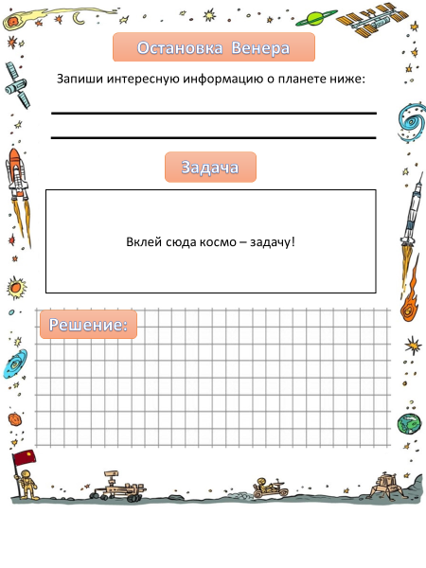
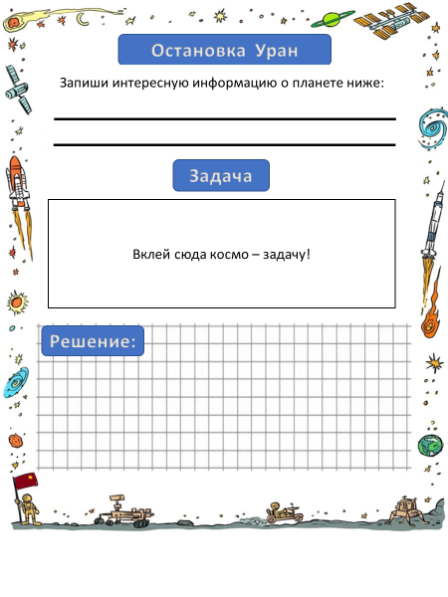
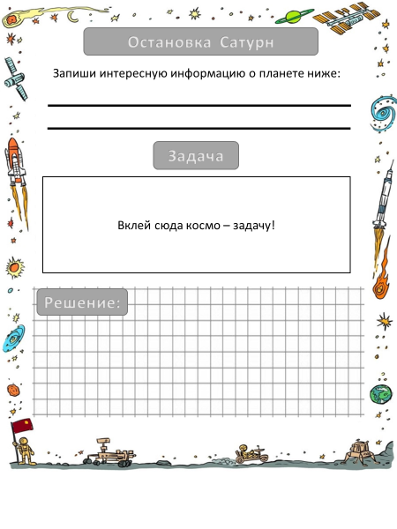
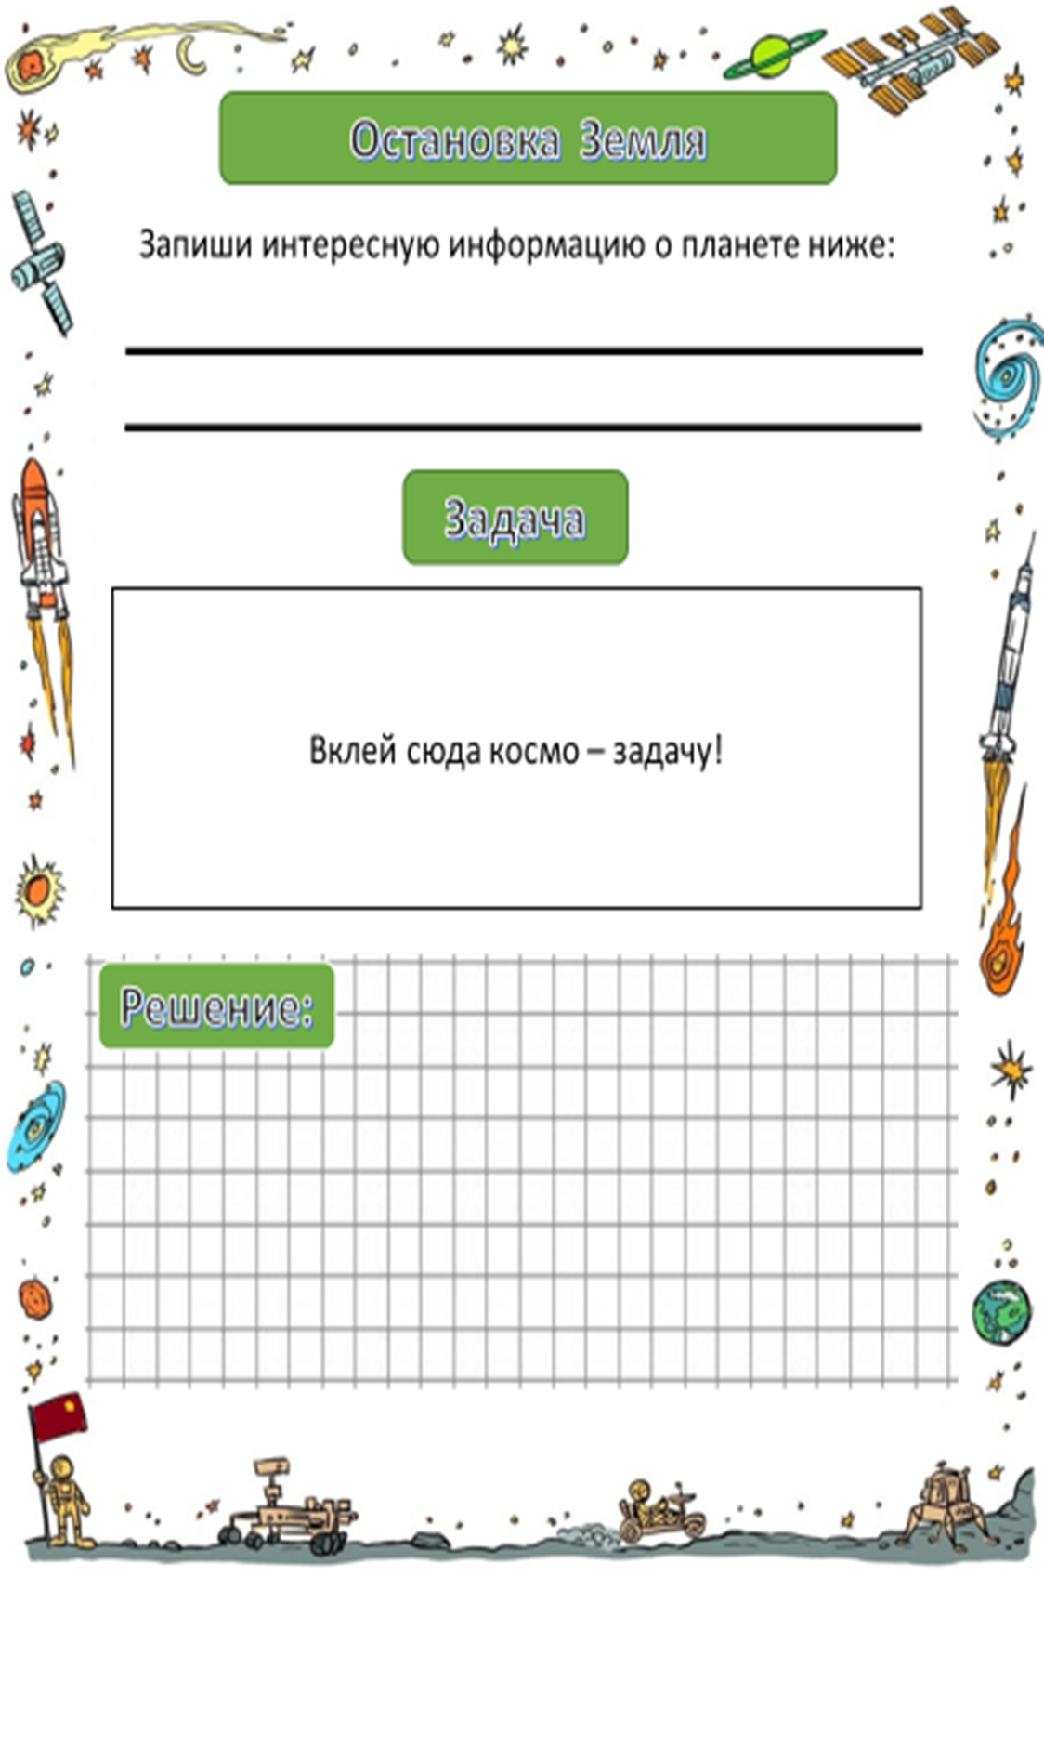
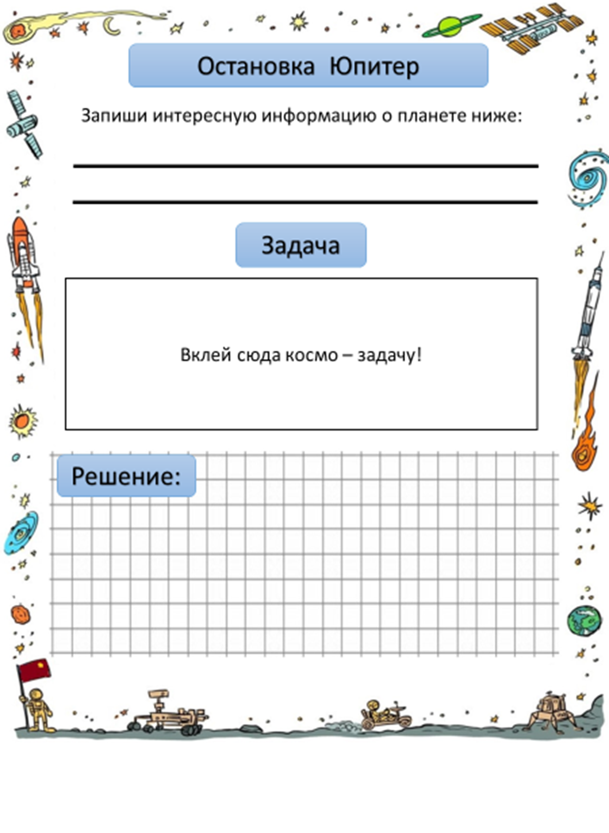
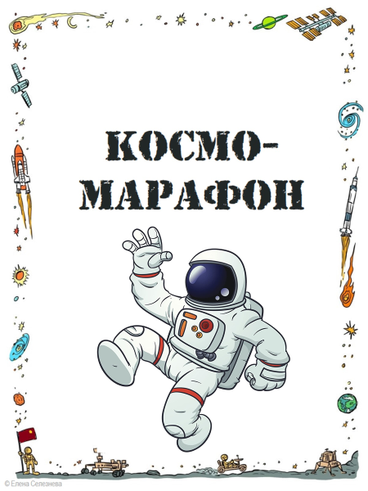
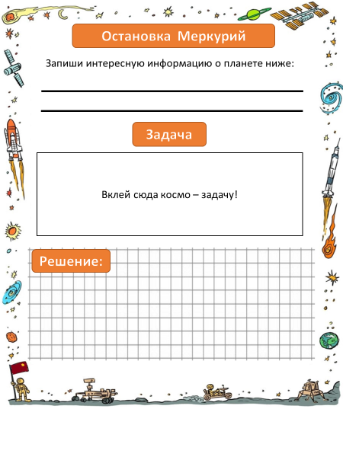
См


